109花漂3-1號相關照片供參
※本案樹種、材種、材積數量、品質規格以現場放置地點為準，請有意願投標者務必前往現場會勘，成標交貨時不受理複查。
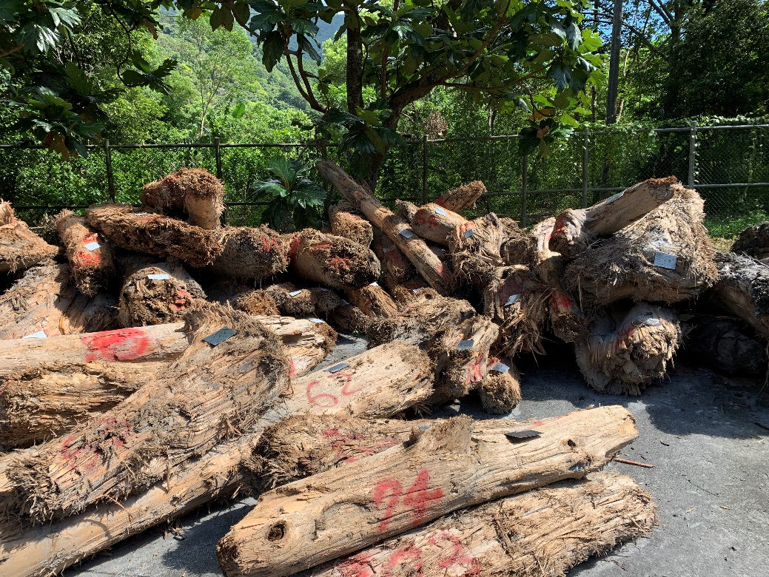
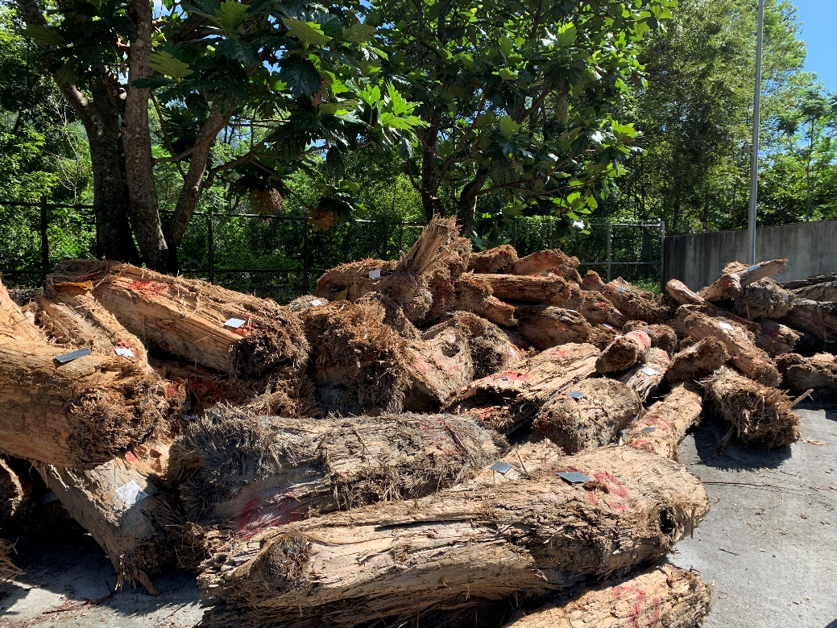

109花漂3-1號相關照片供參
※本案樹種、材種、材積數量、品質規格以現場放置地點為準，請有意願投標者務必前往現場會勘，成標交貨時不受理複查。
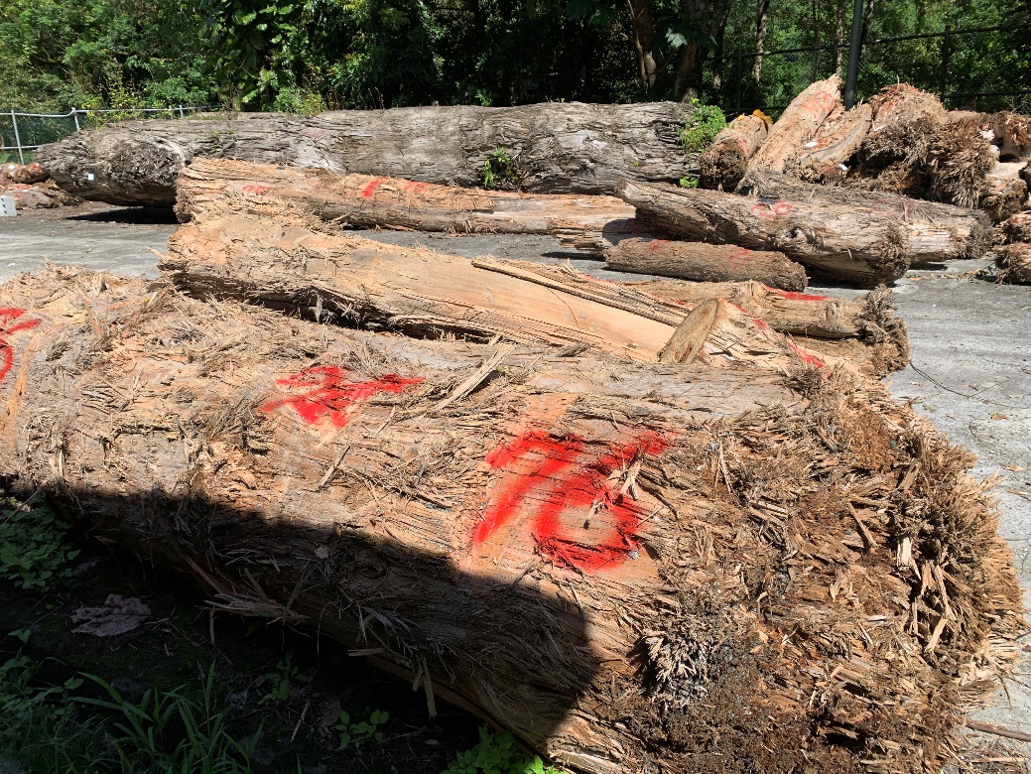
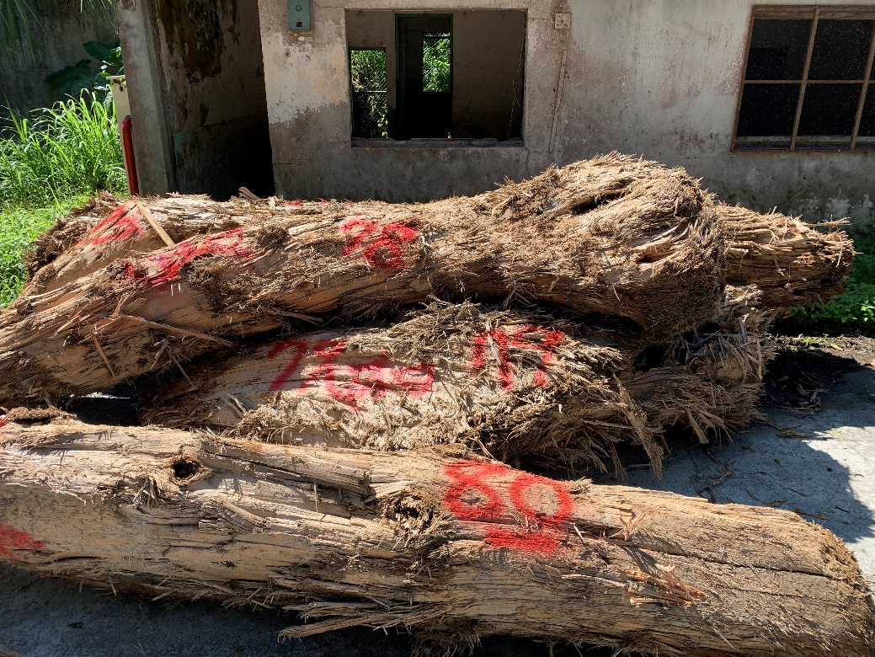

109花漂3-1號相關照片供參
※本案樹種、材種、材積數量、品質規格以現場放置地點為準，請有意願投標者務必前往現場會勘，成標交貨時不受理複查。


